Nom del alumne/a:

Qualificació:

Criteris de qualificació:
Temps: 100 min
Observacions: Cada nombres sense unitat resta 1 punt

Ejercicio 1: 1,5p

En una cámara frigorifica funcionando a temperatura de consigna, se mide con el puente de manómetros una presión de evaporación de 4 bar.
El refrigerante es R404A.
La potencia frigorífica de la instalación es de, , SE = 15 K
y SC = 10 K.
Temperatura de descarga 60 ºC.

- Indica la temperatura de evaporación correspondiente

- Indica el calor latente y el calor sensible absorbidos en el evaporador en
, , ,

- Calcula la eficiencia de la instalación.

con y

- Calcula la potencia del compresor

→

- Se ha introducido género a temperatura ambiente en la cámara y la presión de evaporación ha subido a 6 bar (manómetro BP).
Calcula la eficiencia de la instalación.

, ,

y

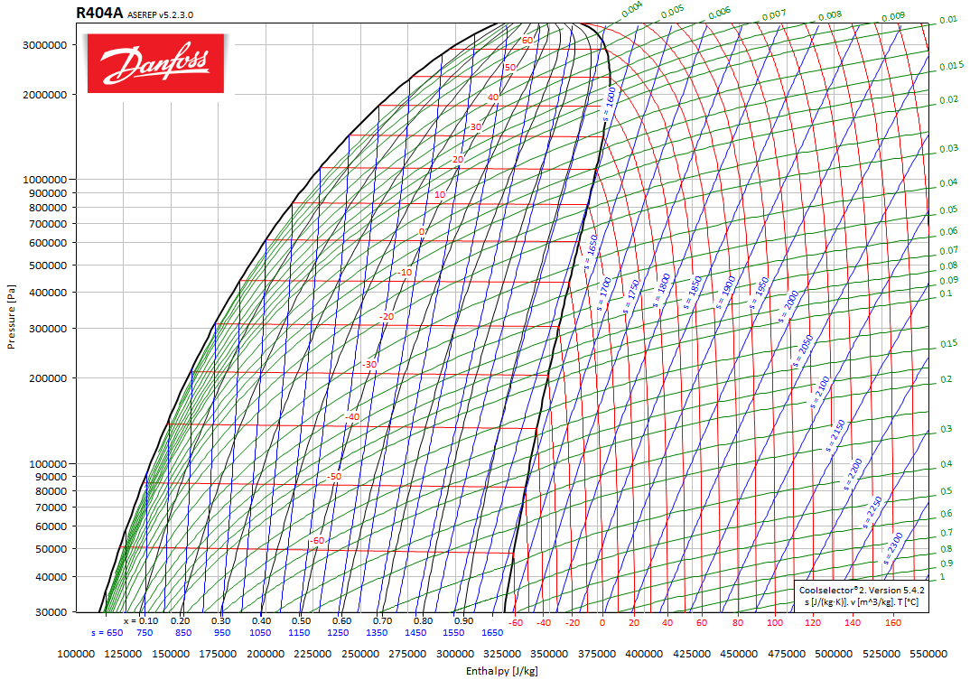
1 bar = 100 000 Pa

Ejercicio 2:

Elige un evapordor para una instalación con , y

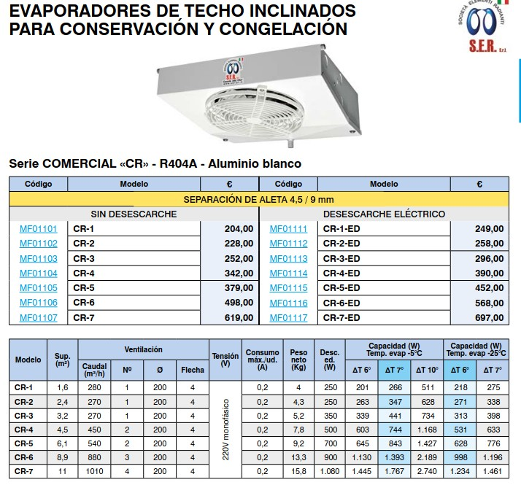

La temperatura media del aire en el evaporador es

→

Se elige el evaporador CR-4 de 744 W de capacidad para
Ejercicio 3:

Elige un condensador de la tabla para la instalación una instalación con una , .

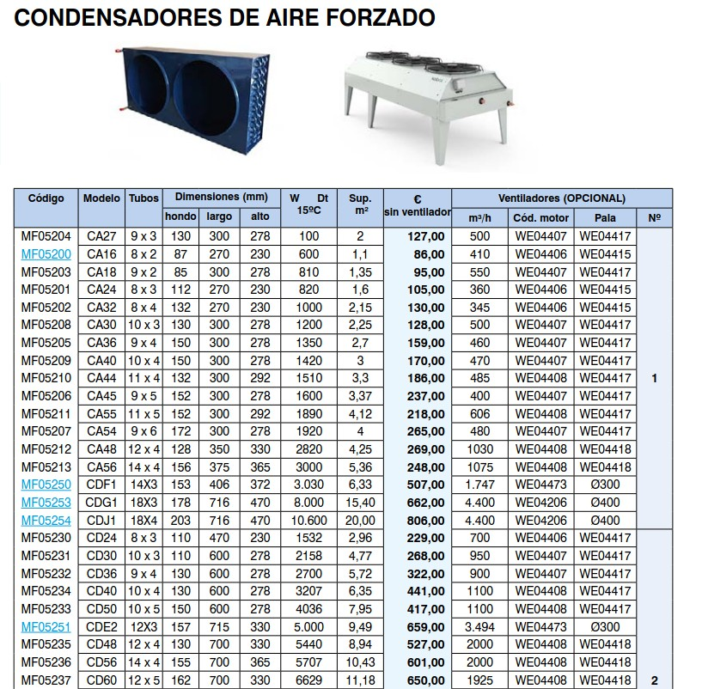

y

Corrección de la capacidad para

Al ser la diferencia de temperatura > , se corrige la potencia del condensador reduciéndola y se elige un condensador para la potencia corregida.

Se elige el modelo MF05210 de 1510 W de capacidad para y 2 kW de capacidad para .

Ejercicio 4:

Indica el tamaño del orificio de la VET para una instalación con los siguientes datos.

R404A, , , , SE = 25ºC

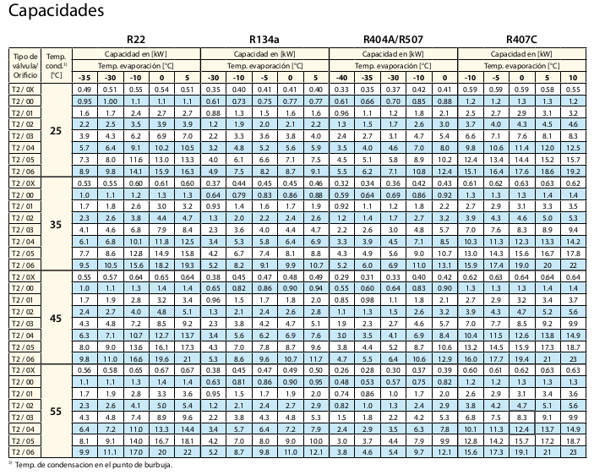

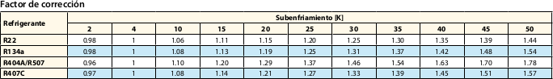

SE = 25 ºC → Factor de corrección 1,37
→Potencia corregida
Se elige el orificio tamaño 05.
A la capacidad del orificio 5 es de 10,6 kW y a de 8,7 kW.
La capacidad a temperatura de evaporación de -5 ºC será superior a 8,7 kW.

Ejercicio 5:

Señala los reguladores de presión que aparecen en el diagrama. Indica el tipo de regulador y la razón por la que son necesarios.
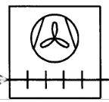
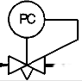
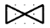
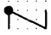
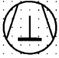

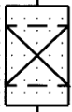
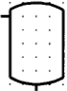
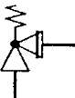
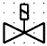
PZH
PZL
PZH
PZL
T
υ₁ = 0 ºC
υ₂ = -20 ºC
T
TC
TC
1
2
2
3
3
4
5
7
8
9
10
11 A
12 A
11 B
12 B
13 A
14
15
16
16
13 B
PZL
6
1
4
KVP
KVL

El componente 14 es un regulador de presión de evaporador (KVP). En el circuito del esquema, el KVP mantiene una presión mínima correspondiente a la temperatura de evaporación de 0ºC en el evaporador 13A, evitando que la temperatura de evaporación de este evaporador baje de 0ºC.

El componente 15 es un regulador de presión de aspiración (KVL) que impide que la presión de aspiración supere el valor ajustado. Los compresores del circuito están diseñados para funcionar aspirando el gas refrigerante a la presión que corresponde a la temperatura de evaporación del evaporador 13B, que es de -20ºC. Sin el KVL, a presión de aspiración podría subir excesivamente, causando una sobrecarga de los motores de los compresores.

Ejercicio 6:

- ¿Por qué en los presostatos, además de ajustarse una presión de cosigna, se ajusta también un diferencial de presión?

Se ajusta un diferencial de presión para evitar la conexión y desconexión intermitente en intervalos muy cortos. Este funcionamiento podría dañar el motor del compresor.
Si el presostato desconecta el motor del compresor por baja presión, la presión en la aspiración comienza a subir, ya que el compresor no aspira refrigerante. Si no hubiera diferencial de presión, el compresor volvería a arrancar rápidamente tras la desconexión. El diferencial de presión retrasa el arranque del compresor, hasta que la presión de evaporación lo haya superado la presión diferencial.

- Un presostato de baja presión, que actúa sobre el compresor, está ajustado a 2 bar (presión de consigna). El diferencial de presión es de 1 bar.
Indica la presión a la que desconecta y vuelve a conectar el compresor.

Presión de desconexión 2 bar
Presión de conexión 3 bar

Ejercicio 7:

A la salida de una VET, se encuentra un distribuidor que causa un acaída de presión de 1 bar. La presión absoluta en el evaporador es de 3 bar, el refrigerante es R404A.
La válvula está diseñada para mantener un sobrecalentamiento de 5 K y no dispone de equilibrado de presión.
¿Qué sobrecalentamiento se produce en el evaporador?
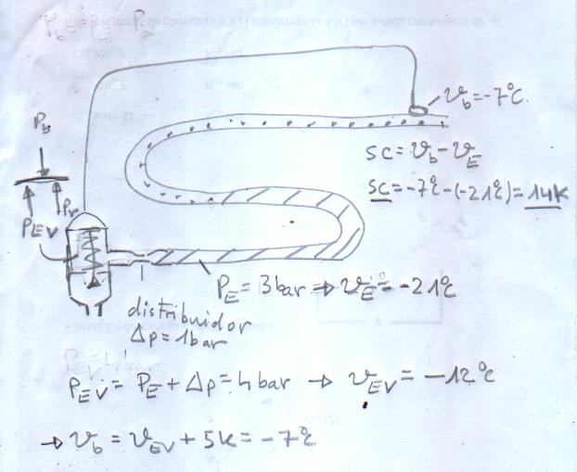

En el evaporador se produce un sobrecalentamiento de 14 K.
Ejercicio 8: 1 p

Determina la estructura molecular de los siguientes refrigerantes e indica a qué grupo pertenecen (CFC, HCFC, HFC o HFO)

R227, R1233

C
C
C
H
F
F
F
F
F
F
F
C
C
C
H
F
F
F
Cl
H

HFC HCFC

Ejercicio 9 1 p

Las instalaciones con carga de refrigerante menor a 5 toneladas de equivalente no necesitan pasar revisiones periodicas de fugas.

Indica cuantos kg de R500 puede contener una instalación como máximo para no tener que pasar revisiones periódicas, si su PCA = 8077.

→
La carga máxima con R500 para no tener que pasar inspecciones periódicas es de 619 g.

